**ОБЛАСТНОЕ БЮДЖЕТНОЕ ПРОФЕССИОНАЛЬНОЕ**

**ОБРАЗОВАТЕЛЬНОЕ УЧРЕЖДЕНИЕ**

**«КУРСКИЙ ТЕХНИКУМ СВЯЗИ»**

Лабораторная работа №1

По дисциплине «МДК 02.01 Технология разработки программного обеспечения»

Выполнил:

Гарькавый М. Е.

Проверил:

Рыжков В. В.

**Цель работы:** провести первоначальную настройку системы контроля версии git, после установки инициализировать каталог для работы, разобраться с существующими состояниями файлов в git, сделать первый коммит.

**Ход работы**

1. Создал папку с инициалами студента на английском языке. Заранее создал 7 папок под каждую из лабораторных работ.



Рис. 1 – Создание корневой директории проекта.

  
Рис. 2 – Создание папок для будущих лабораторных работ.

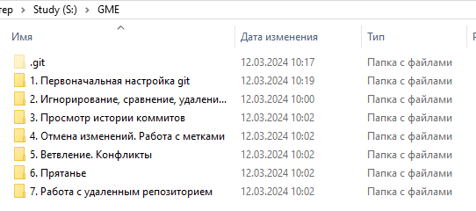

Рис. 3 – Результат действий.

1. Провести инициализацию репозитория в созданной папке.



Рис. 4 – Инициализация репозитория.

1. Установить настройки имени и e-mail’а, не используя опцию --global.



Рис. 5 – Установка настройки пользователя без опции –global.

1. Создать файл my_first_file.txt проиндексировать и сделать первый коммит.

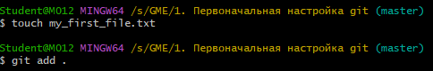

Рис. 6 – Создание файла и индексировка папки с файлами.



Рис. 7 – Написание первого коммита.

1. Открыть файл my_first_file.txt и добавить в него строчку “test row”. Проиндексировать изменения.

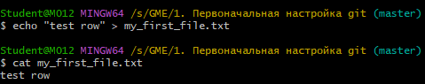

Рис. 8 – Добавление строчки в файл my_first_row.



Рис. 9 – Индексация изменений.

1. Создать новый файл my_second_file.txt проидексировать изменения и сделать второй коммит.

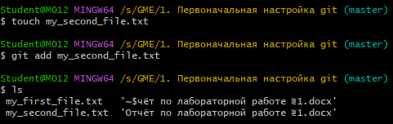

Рис. 10 – Создание файла и индексирование изменений.



Рис. 11 – Написание второго комментария.

**Вывод:** в ходе работы я провёл первоначальную настройку системы контроля версии git, после установки инициализировал каталог для работы, разобрался с существующими состояниями файлов в git, сделать первый коммит.